Устройство ТО и ремонт автомобиля (2 часа) Гр. 2.3. на 07.05.2020

Лабораторно-практическая работа №10
Механические коробки переменных передач.
Устройство и принцип работы механической коробки передач 2 1 Механическая коробка передач уже не является наиболее распространенным типом КПП из применяемых на автомобилях сегодня. Однако она все еще остается достаточно востребованной благодаря своей надежности, простоте конструкции и ремонтопригодности. МКПП получила свое название от «ручного» (или механического) способа переключения передач. Трансмиссия относится к ступенчатым коробкам, в которых крутящий момент изменяется ступенями (передачами). Механическая КПП считается самой надежной, но и самой сложной в управлении, особенно для начинающего водителя.
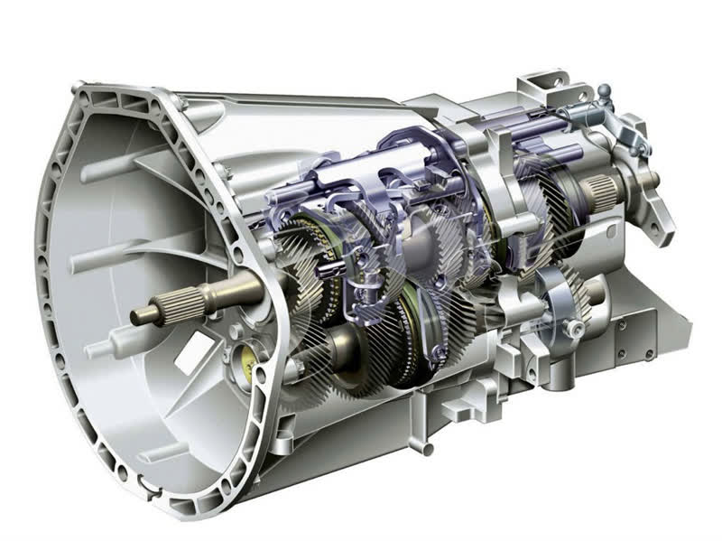
Принцип работы механической коробки передач Механическая коробка передач Принцип работы механической КПП следующий: крутящий момент от двигателя через сцепление передается на первичный вал коробки передач, далее преобразуется при помощи пар взаимодействующих между собой шестерен и затем передается на колеса. Каждая пара шестерен (ступень) имеет определенное передаточное число, которое преобразует скорость вращения и крутящий момент коленвала двигателя. Причем если передача увеличивает крутящий момент, то скорость вращения уменьшается и наоборот. В первом случае передача будет называться понижающей, а во втором — повышающая. Передаточное число определяется отношением количества зубьев у выходной и входной шестерен в паре. В свою очередь, количество зубьев напрямую зависит от размера самой шестерни: чем больше зубьев — тем больше диаметр шестерни. Например, у первой передачи самое большое передаточное число, и, следовательно, входная шестерня (на первичном валу) имеет минимальный размер, а выходная — максимальный. Переключение скоростей в механической КПП происходит только при нажатии на педаль сцепления, поскольку необходимо прервать поток мощности, передающийся от двигателя. Движение автомобиля, оснащенного МКПП, всегда начинается с первой передачи. Исключение составляют тяжелые грузовики — там это можно делать со второй передачи. Для этого необходимо вручную перевести селектор рычага в соответствующее положение. Переход на повышенные передачи осуществляется последовательным переключением передач друг за другом. Сам момент переключения скорости зависит от показаний спидометра и тахометра, поскольку каждая передача рассчитана на работу в определенном диапазоне оборотов двигателя.
Виды механических КПП По количеству ступеней механическая коробка передач в основном подразделяется на: 4-х ступенчатую; 5-и ступенчатую; 6-и ступенчатую. Наиболее распространенной механикой считается трансмиссия 5МТ, т.е. пятиступенчатая коробка передач. В зависимости от количества валов различают следующие виды КПП: двухвальные механические трансмиссии, устанавливаемые на легковые переднеприводные автомобили; трехвальные МКПП, которые применяются в основном на заднеприводных автомобилях, а также на грузовых машинах. Устройство механической коробки передач
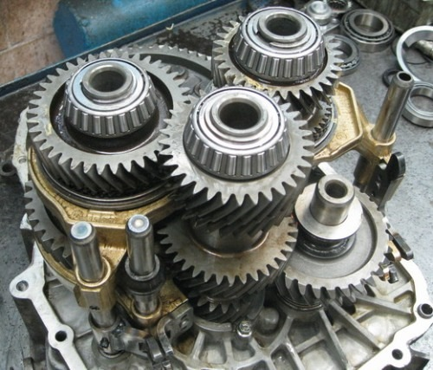
Конструктивно механическая коробка передач состоит из следующих элементов: ведущий или первичный вал; ведомый или вторичный вал; промежуточный вал (для 3-х вальной МКПП); шестерни первичного и вторичного валов; механизм выбора передач; муфты синхронизаторов (синхронизаторы); картер; главная передача; дифференциал. При этом устройство и принцип работы двухвальной и трехвальной трансмиссии отличаются друг от друга. Двухвальная коробка передач: устройство и принцип работы Схема двухвальной МКПП
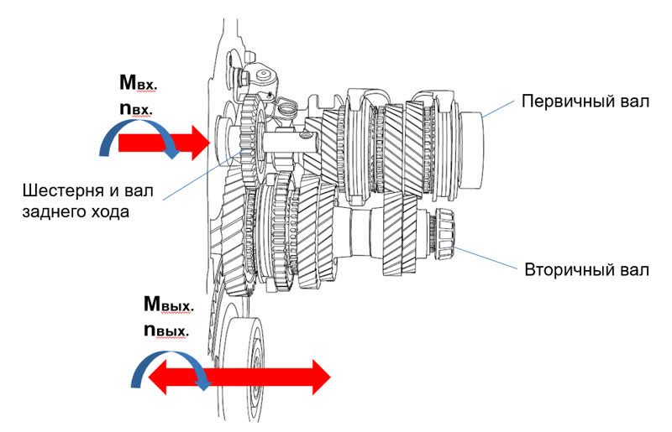
Этот тип коробки является наиболее распространенным. Крутящий момент от двигателя через муфту сцепления передается на первичный вал. В зависимости от конструкции конкретной коробки передач часть шестерней на первичном и вторичном валах жестко закреплены на них, а часть свободно вращаются. Также на каждом валу расположен минимум один синхронизатор. Шестерни первичного и вторичного валов находятся в постоянном зацеплении друг с другом. Понять, какие из них зафиксированы, а какие вращаются, очень просто: шестерни возле синхронизаторов всегда вращаются на валу. Шестерня главной передачи жестко закреплена на ведомом валу. Крутящий момент от вторичного вала к колесам транспортного средства передают главная передача и дифференциал. Последний обеспечивает вращение колес с разной угловой скоростью. Механизм выбора передач в двухвальной КПП расположен в корпусе коробки и состоит из вилок и штоков, перемещающих муфты синхронизаторов. Механизм оснащен защитой от одновременного включения двух передач. Принцип работы двухвальной трансмиссии следующий: В нейтральном положении рычага переключения передач крутящий момента от двигателя не передается на ведущие колеса, шестерни на валах свободно прокручиваются. При перемещении рычага водитель перемещает муфту синхронизатора соответствующей вилкой через систему тросиков или тяг. Муфта синхронизирует угловые скорости соответствующей шестерни и вала, на котором расположен синхронизатор. Муфта синхронизатора входит в зацепление с шестерней и крутящий момент начинает передаваться с первичного вала на вторичныый. Происходит передача крутящего момента от двигателя на ведущие колеса с заданным передаточным числом.
Для движения задним ходом используется дополнительный вал с промежуточной шестерней заднего хода. Схемы передачи крутящего момента на каждой из передач:
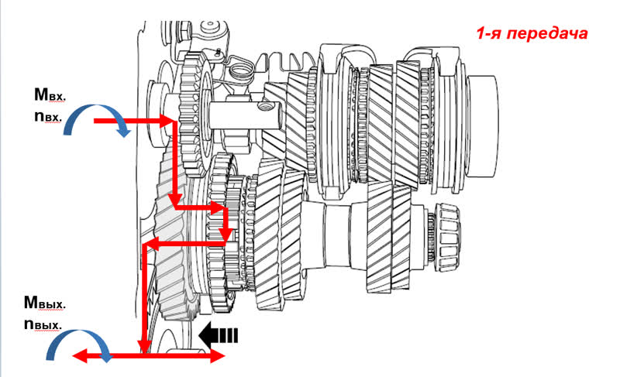
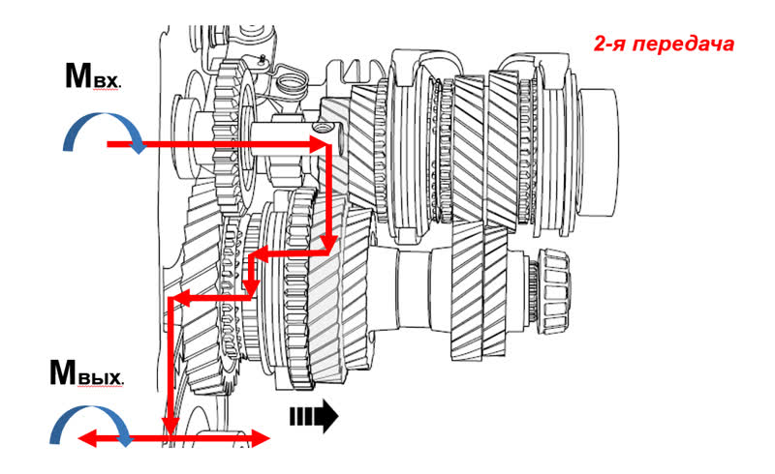
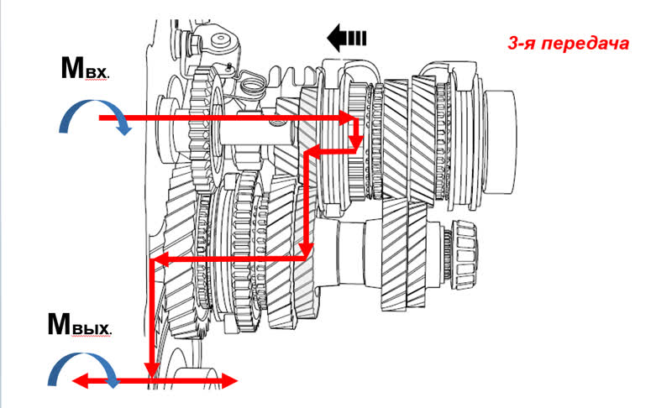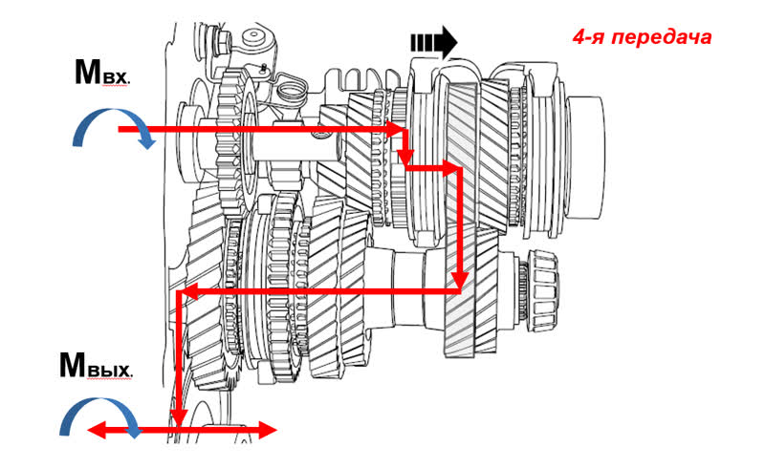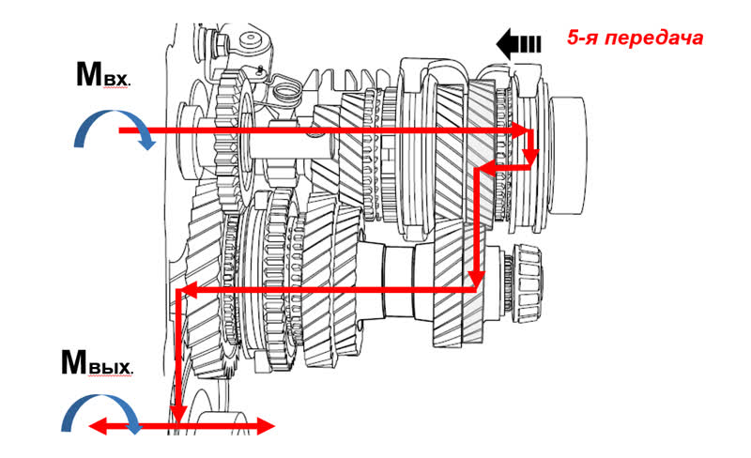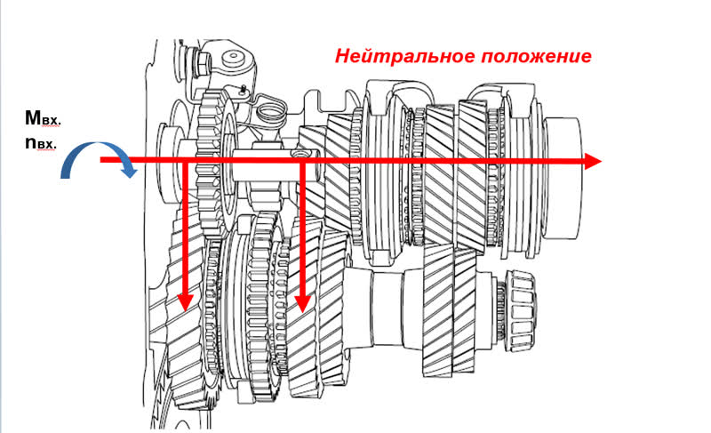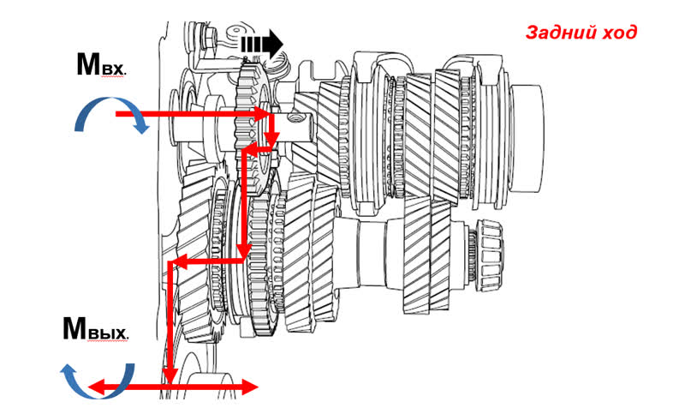
Трехвальная КПП: устройство и принцип работы Отличие трехвальной механики от двухвальной в том, что здесь используются три вида валов. Помимо ведомого и ведущего также применяется промежуточный вал. Первичный вал, соединенный со сцеплением, передает крутящий момент на промежуточный. Передача происходит через соответствующую шестерню — таким образом, валы находятся в постоянном зацеплении.
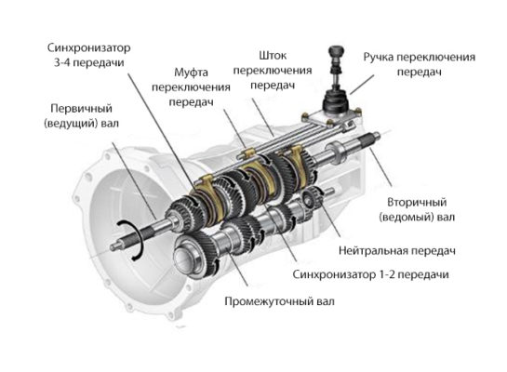 Промежуточный вал расположен параллельно первичному, все шестерни на нем жестко зафиксированы. На одной оси с первичным расположен вторичный вал. За это отвечает упорный подшипник на ведущем валу, в который входит вторичный вал. При этом шестерни ведомого вала могут свободно вращаться и не имеют жесткой фиксации с валом. Шестерни вторичного вала находятся в постоянном зацеплении с шестернями промежуточного вала. Следовательно, в нейтральном положении КПП крутящий момент от первичного вала передается на промежуточный и далее на шестерни вторичного вала. Но поскольку они свободно вращаются на валу, автомобиль не двигается.
Между шестернями вторичного вала находятся синхронизаторы, работа которых заключается в выравнивании угловых скоростей шестерен вторичного вала с угловой скоростью самого вала за счет сил трения. Синхронизаторы жестко закреплены на вале и за счет шлицевого соединения могут двигаться по нему в осевом направлении. В отличие от двухвальной КПП, механизм переключения в трехвальной трансмиссии располагается на корпусе коробки и состоит из рычага управления и штоков с вилками. Механизм также оснащен блокирующим устройством для предотвращения одновременного включения двух передач. Он может также иметь и дистанционное управление. При этом дистанционный механизм переключения обеспечивает кулиса или шарнирные тросы. Принцип включения передач в трехвальной КПП аналогичен принципу работы двухвальной трансмиссии. Немного о синхронизаторе МКПП Синхронизатор служит для безударного включения передач за счет выравнивания угловых скоростей вала и шестерни. Конструктивно синхронизатор состоит из муфты, двух блокировочных колец, трех сухарей и двух проволочных колец. В процессе включения передачи вилка передвигает муфту к нужной шестерне, куда вначале перемещается блокировочное кольцо. Возникающая сила трения за счет разности угловых скоростей элементов поворачивает блокировочное кольцо до упора. Дальнейшее движение муфты синхронизатора и зацепление происходит только после выравнивания угловых скоростей. Более подробно почитать про синхронизатор можно в нашей статье Устройство и принцип работы синхронизатора КПП.
Преимущества и недостатки МКПП Для наглядности положительные и отрицательные стороны механической коробки передач представим в виде сравнительной таблицы. Показать записейПоиск: Преимущества Недостатки Стоимость и масса коробки ниже в сравнении с другими типами КПП Меньший уровень комфорта для водителя в сравнении с другими КПП Высокие динамика разгона, топливная экономичность и КПД Утомляющий для водителя процесс переключения передач Высокая надежность за счет простоты конструкции Необходимость периодической замены сцепления Простое и недорогое обслуживание Более низкая плавность хода автомобиля в сравнении с другими типами КПП Возможность более эффективного движения по бездорожью Возможность буксировки автомобиля
Заключение
Несомненно, эксплуатация механической коробки передач сопровождается множеством плюсов. Одна экономическая сторона использования коробки чего стоит! А вкупе с надежностью трансмиссии и более «драйверскими» ощущениями от вождения МКПП является отличным решением для любителей быстрой езды или езды по бездорожью. Если комфорт для вас не является первостепенным, то выбор в пользу МКПП очевиден.
Задание: читать текст, по рисункам рассмотреть как работает коробка передач при различных нагрузках, как классифицируют коробки по числу валов, написать краткий конспект по данной теме.
Ответы выслать на эл.почту ieliena.zhukova.64@mail.ru
Или по номеру тел: 89082004500 (Viber или WhatsApp)
Ответить до 06.05.2020

